BỘ CÔNG THƯƠNG
TRƯỜNG ĐẠI HỌC CÔNG NGHIỆP THÀNH PHỐ HỒ CHÍ MINH



BÁO CÁO KẾT QUẢ NGHIÊN CỨU KHOA HỌC

Đề tài: TRỰC QUAN HÓA DỮ LIỆU VỚI D3.JS

GVHD: Nguyễn Việt Linh & Trương Vĩnh Linh
SVTH: Đinh Tuấn Anh & Văn Sỹ
- Phần mở đầu:

- Nhiệm vụ đề ra:
- Trực quan hóa dữ liệu Sales ABC bằng công nghệ D3js.
- Phụ các thầy viết sách về Data Viz.

- Mục tiêu nghiên cứu:
- Biết cách sử dụng D3js và các công nghệ web liên quan.
- Trực quan hóa được tập dữ liệu Sales ABC.

- Ý nghĩa nghĩa nghiên cứu:
- Mang lại nhiều hướng đi mới và là tiền đề để phát triển hệ thống lý thuyết về trực quan hóa dữ liệu.
- Hình dung được công việc trực quan hóa trong thực tế sẽ như thế nào và cách thực hiện nó.
- Giúp sinh viên biết thêm về những khó khăn khi sử dụng D3.js và cách
khắc phục.

- Quá trình nghiên cứu:

- Giới thiệu về D3.js:
- D3.js được tạo ra để đáp ứng nhu cầu bức thiết về trực quan hóa dữ liệu phức tạp, có thể truy cập web, đáp ứng được những tiêu chí như nhanh, tương tác được và có thể chia sẻ rộng rãi.
- Người sáng tạo ra D3.js, Mike Bostock, ban đầu tạo ra D3 để tận dụng lợi thế linh hoạt của Web để có thể tạo hoạt ảnh và tương tác phong phú dựa trên dữ liệu và liên kết chúng với các phần tử trên trang web. Nó cung cấp các công cụ để tạo biểu đồ trực quan với dữ liệu phức tạp, đồng thời cập nhật nội dung ngay trên trang web.
- D3.js sử dụng HTML, CSS và SVG để biểu diễn dữ liệu, và có thể xem chúng trên bất kì trang web nào.

- Cách thức hoạt động của D3:
- Trong hình dưới, đây là một biểu đồ sơ bộ về cách làm từ dữ liệu cho đến sử dụng D3 để xử lý và trực quan dữ liệu đó, cũng như thêm cách tính năng tương tác và tối ưu hóa việc hiển thị.

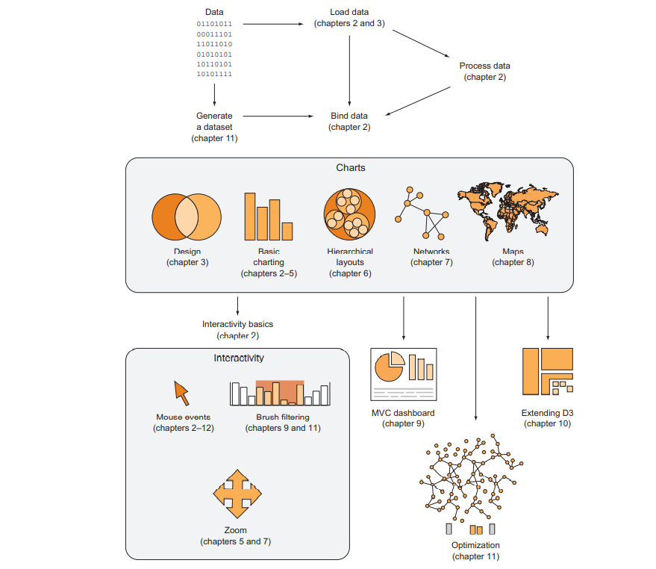

- Hiểu một cách đơn giản thì D3.js hoạt động dựa trên các bước sau:

- Enviroment setup: vì D3.js là một thư viện javascipt, nên có thể dễ dàng thêm qua thẻ script
<scriptsrc='https://d3js.org/d3.v4.min.js'></script>
- DOM selections: ta có thể lựa chọn và thay đổi chúng.
d3.select(css-selector)
d3.selectALL(css-selector)
- Data-binding: Selections and binding, integrating scales, … từ đó thay đổi các phần tử DOM.
- Data loading: có thể load dữ liệu từ csv, tsv, json, xml,… và liên kết với DOM.
- Create SVG elements and SVG charts.
- Liên kết dữ liệu với SVG charts.

- Ưu và nhược điểm của D3.js:

  - Ưu điểm:
- D3.js có thể trực quan dữ liệu lớn rất tốt.
- Khả năng linh hoạt với nhiều loại dữ liệu.
- Có thể điều chỉnh bố cục, tỉ lệ, phạm vi, biến đổi dữ liệu, màu sắc, thang đo,… một cách dễ dàng.
- Khả năng tùy biến cao từ đó có thể trực quan hóa và tương tác tốt hơn so với các thư viện có sẵn.
- Có cộng đồng tin tưởng và sử dụng lớn.

  - Nhược điểm:
- Có một vài vấn đề với trình duyệt cũ như Internet Explorer.
- Việc scale dữ liệu theo thang đo mong muốn còn phức tạp.
- Khó làm quen với người mới bắt đầu.

- Tập dữ liệu Sales ABC:
- Tương ứng 5 sheets trong tập dữ liệu, ta có bảng lược đồ quan hệ như sau:
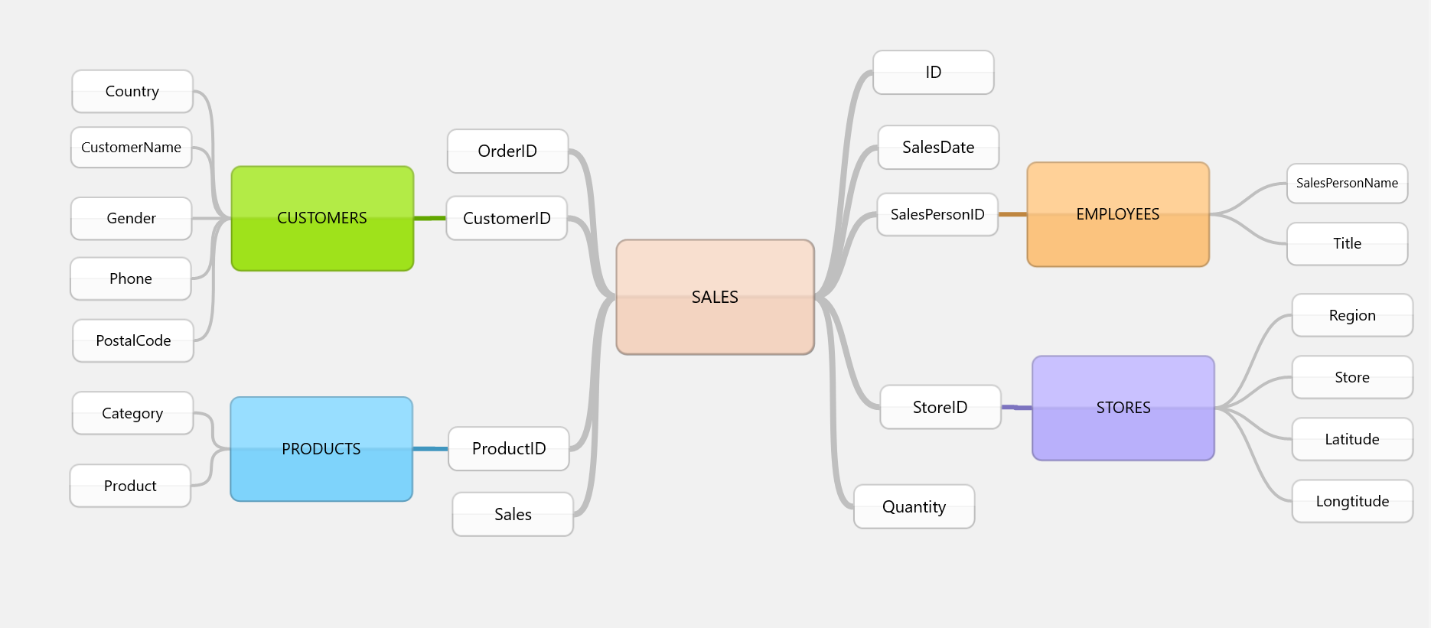

- Và sau khi liên kết thì tập dữ liệu bao gồm 17032 hàng và 23 cột, mỗi hàng tương ứng với một giao dịch.

- Kết quả đạt được:
- Tuy đã hoàn thành cơ bản trang Dashboard nhưng vẫn còn nhiều chỗ thiếu sót, chưa chăm chút về mặt thẩm mĩ cũng như hiệu suất của trang Dashboard vẫn còn thấp.
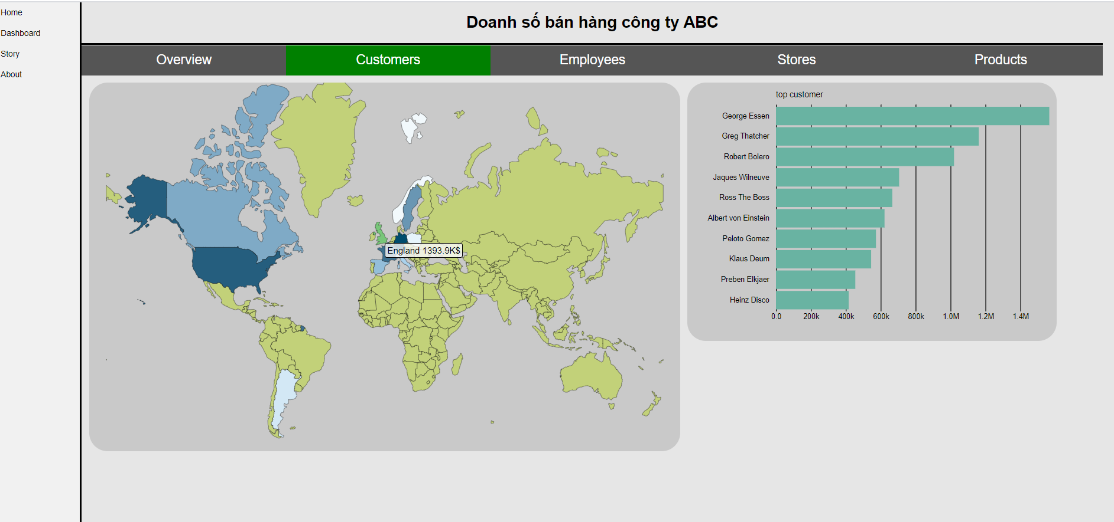

- Tổng kết:

- Nhược điểm:
- Chưa hoàn thiện được sản phẩm sau thời gian dài tiến hành.
- Tiến độ chậm.
- Gặp khó khăn khi sử dụng công nghệ Web.
- Đọc tài liệu tiếng Anh còn yếu.

- Kết quả đạt được:
- Sử dụng được D3.js ở mức cơ bản và biết sử dụng thêm một số công nghệ khác như Django,…

- Mục tiêu trong tương lai:
- Có thể tiếp tục hoàn thiện sản phẩm.
- Cải thiện UI.
- Cải thiện Back-end và sử dụng progresql thay thế cho Sqlite3.

Tài liệu sử dụng trong nghiên cứu:
- Elijah Meeks - D3.js in Action_ Data visualization with JavaScript-Manning Publications (2017)
- Learn D3.js step by step: D3.js Tutorials - Learn D3.js Step by Step (tutorialsteacher.com)
- Và nhiều hướng dẫn về D3.js từ các nguồn:
D3-graph gallery: www.d3-graph-gallery.com
Observable: observablehq.com

Xin chân thành cảm ơn hai thầy đã chỉ dẫn tận tình và đồng hành cũng tụi em trong quá trình thực hiện nghiên cứu, cảm ơn mọi người trong nhóm nghiên cứu đã góp ý và theo dõi những phần trình bày nhóm.

